ГАУ ДПО РК «КАРЕЛЬСКИЙ ИНСТИТУТ РАЗВИТИЯ ОБРАЗОВАНИЯ»
ЦЕНТР ЭТНОКУЛЬТУРНОГО ОБРАЗОВАНИЯ

РЕСПУБЛИКАНСКАЯ ОЛИМПИАДА ШКОЛЬНИКОВ
ПО КАРЕЛЬСКОМУ, ВЕПССКОМУ И ФИНСКОМУ ЯЗЫКАМ

ОЛИМПИАДА ПО ВЕПССКОМУ ЯЗЫКУ
4-5 КЛАСС

КЛЮЧИ

Фамилия, имя, отчество участника олимпиады:
________________________________________________________________________________________________________________________________________________

Район, населенный пункт, школа, класс:
________________________________________________________________________________________________________________________________________________

Количество лет изучения вепсского языка
________________________________________________________________________________________________________________________________________________

Фамилия, имя, отчество учителя вепсского языка:
________________________________________________________________________________________________________________________________________________

2021

ЧАСТЬ 1.

1. Привет! Меня зовут Кот Кисумису, а моего друга – Пиноккио. Мы вместе приготовили для тебя сказочный квест. Чтобы попасть в него, нужно правильно выбрать начало сказки. Подчеркни самый подходящий вариант.

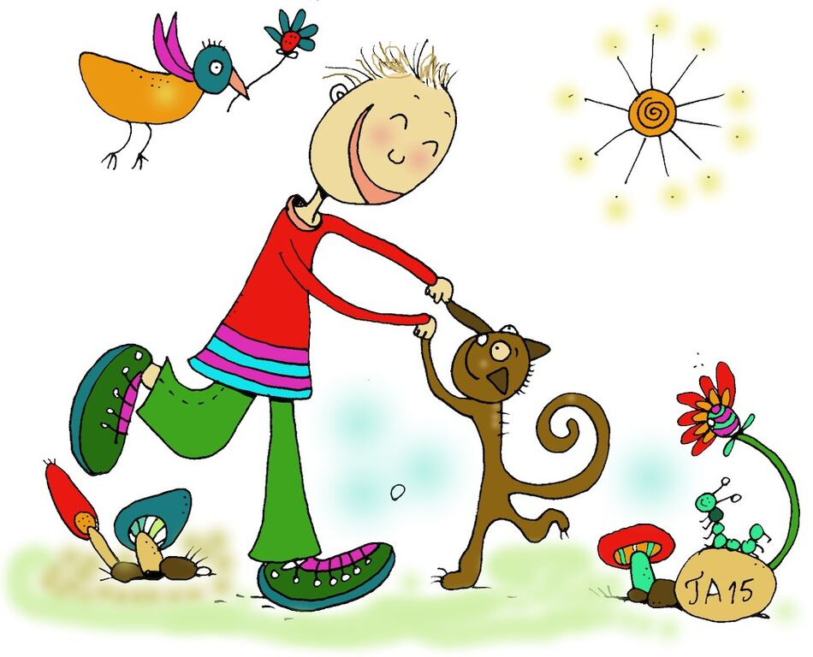
- Kerdan eliba …
- Toižel päiväl …
- Kezan aigan ...

2. Когда-то Пиноккио был куклой, которую сделал из полена мастер Джеппетто. Чтобы оживить эту историю, нужно выбрать из списка одно подходящее слово и соединить его чертой со словом TÄTÜINE. Тогда кукла станет деревянной, а мастер превратится в плотника.

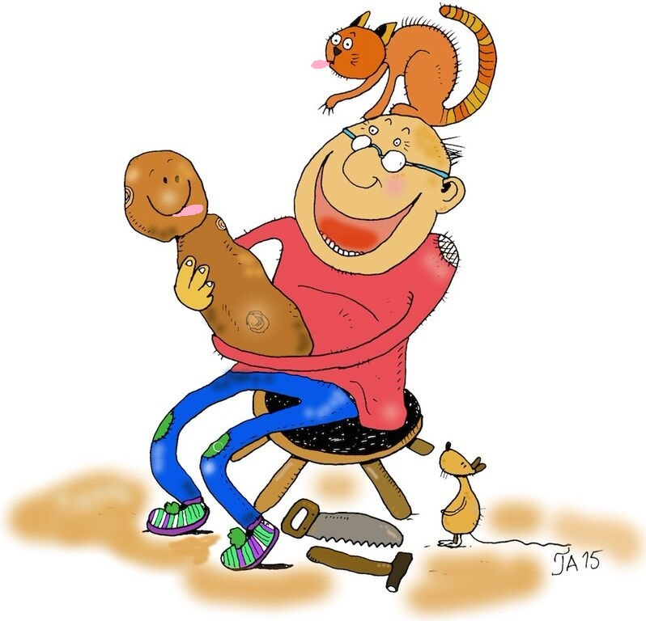 | KIVI  ST’OKUL  RAUD  BUMAG  PU | TÄTÜINE

3. Чтобы Пиноккио смог пойти в школу, Джеппетто сшил ему костюм:
Hän omBli RUSTTAN paidan, vihANDAd ŠTANAD DA ŠAPKAN.
Как ты думаешь, на какой картинке наш герой одет именно в эту одежду? Обведи соответствующую цифру.

1 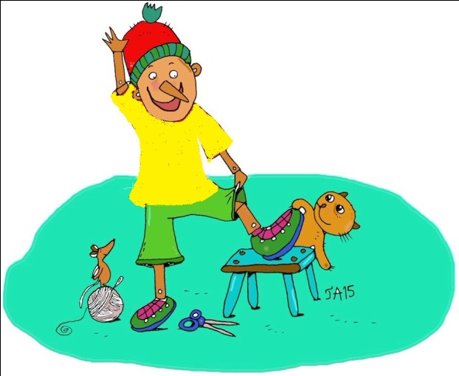 2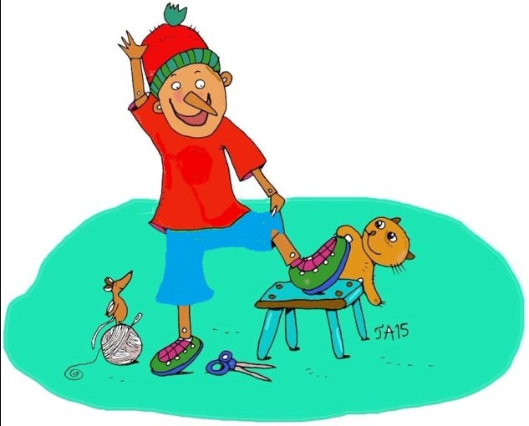 3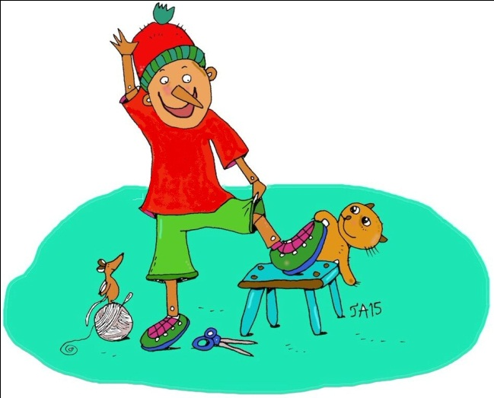

4. Джеппетто также купил Пиноккио азбуку. Найди эту книгу на полке и обведи.

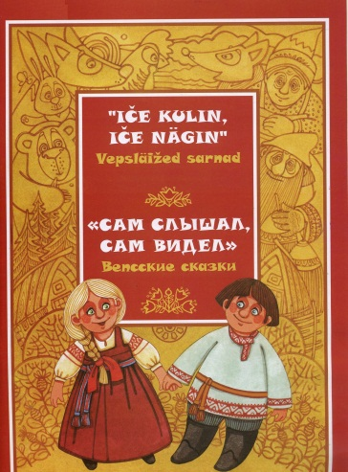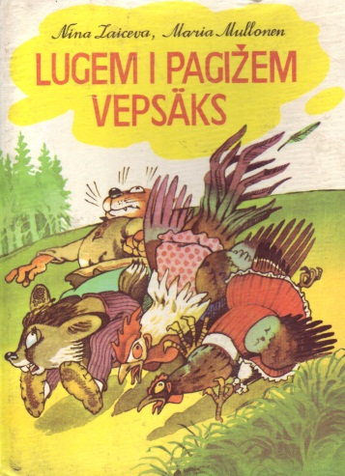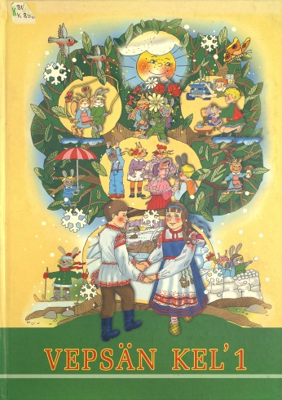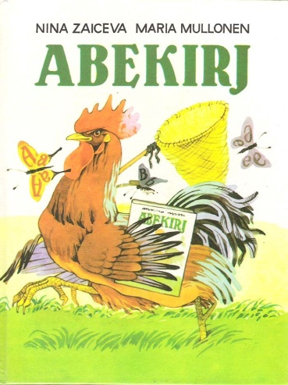

5. У Пиноккио был необыкновенный длинный нос. Кроме того, каждый раз, когда деревянный человечек говорил неправду, его нос удлинялся еще на 1 см. Найди среди высказываний Пиноккио те, после которых его нос вырастал, и отметь их галочкой по образцу.

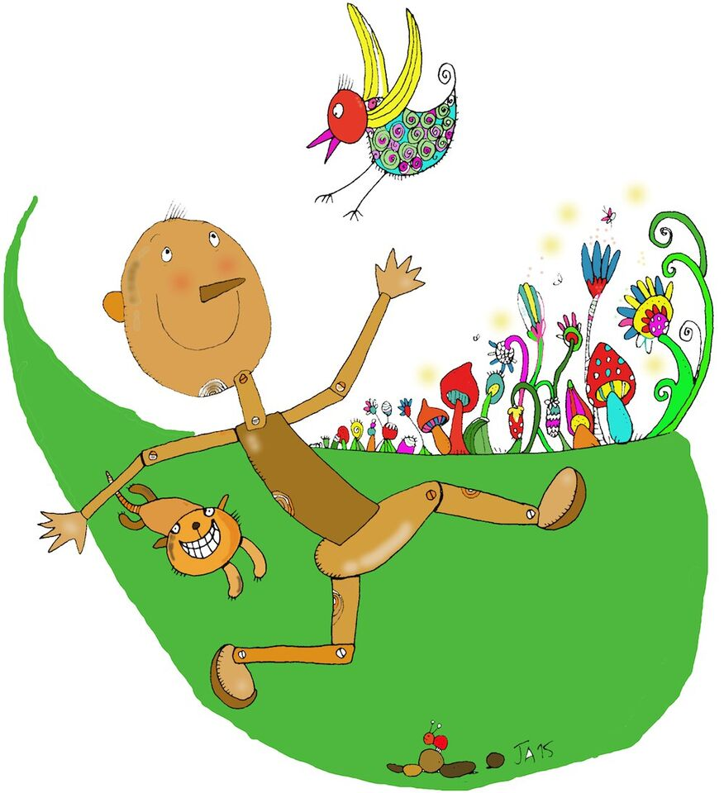

Minä olen bumagtätüine Pinokkio. | V
Minai om pit’k nena.
Minun sebranik Kisumisu om lind. | V
Lindud mahtaba leta.
Džeppetto om muzikan opendai. | V
Opendajad radaba školas.
Kezalebu om vilukus. | V

6. На сколько сантиметров нос Пиноккио удлинился после предыдущего задания? Дорисуй нос на нужное расстояние.

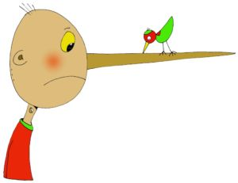 | 1 cm | 1 cm | 1 cm | 1 cm | 1 cm | 1 cm

7. Самого Пиноккио тоже обманывали. Например, кот и лиса предложили ему зарыть пять золотых монет на поле чудес в стране дураков, чтобы из них выросло денежное дерево. А в каком из текстов об этом говорится? Обведи нужную букву.

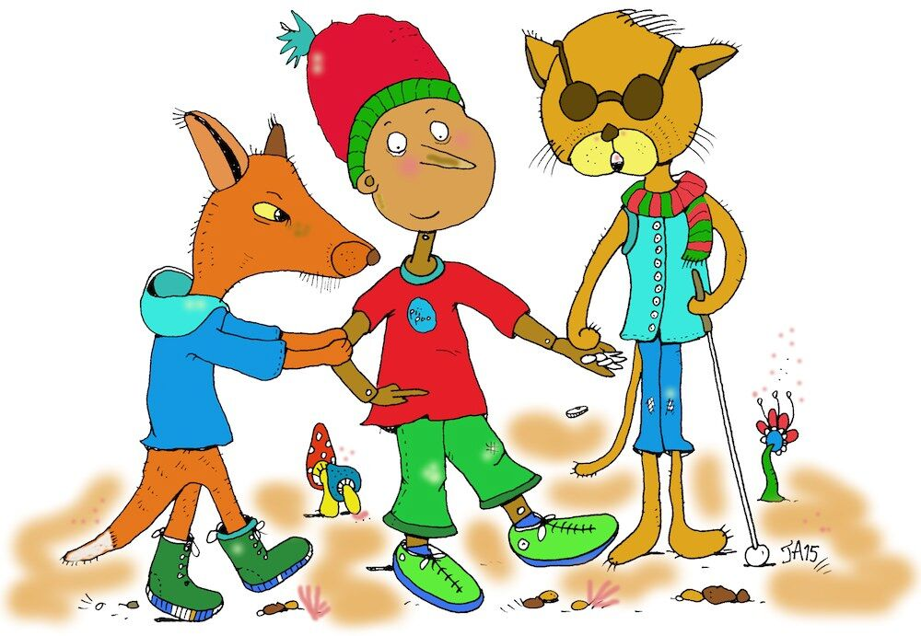

A. | – Mäne Vändon maha. Sigä ei ole školad i openduzkirjoid. Ei pida tehta nimidä. Sigä lapsed vaiše vändaba ja mänetaba aigad hüviš meliš homendesespäi ehthasai.
B. | – Mäne Meletomiden maha, kaiva den’gad maha Čudon pöudol, vala niid da pane päle solad. Öl sigä kazvab pu, mitte linneb täuz’ kuldaižid monetoid!
C. | – Mene jarmarkale, mö openduzkirjad da osta bilet tätüteatraha vai cirkaha. Sigä om lujas hüvä!

8. Однажды Пиноккио вместо школы отправился в страну игрушек. Там он ничего не делал и от безделья заболел. А как называлась эта болезнь? Рассмотри внимательно уши Пиноккио на картинке и подчеркни нужное слово.

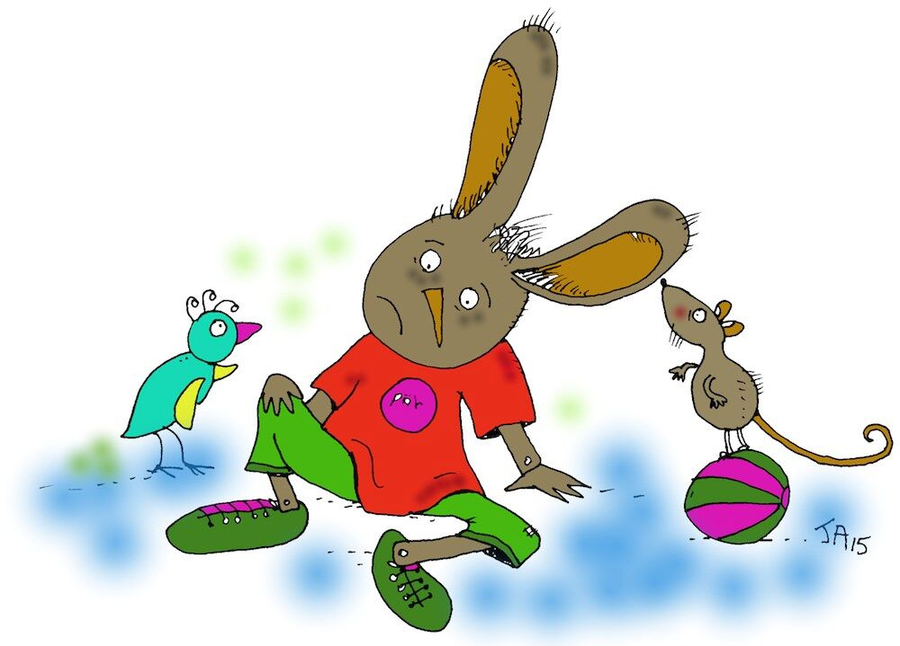 | HIREN läžund  KONDJAN läžund  ORAVAN läžund  OSLAN läžund

9. Пиноккио выручила фея. Она произнесла заклинание, после чего деревянный человечек выздоровел, вернулся домой, начал заботиться об отце – мастере Джеппетто, стал ходить в школу, выучил много нового, всегда говорил только правду и однажды превратился в настоящего мальчика. А чтобы это случилось в нашей сказке, нужно вставить в текст пропущенные слова из списка.

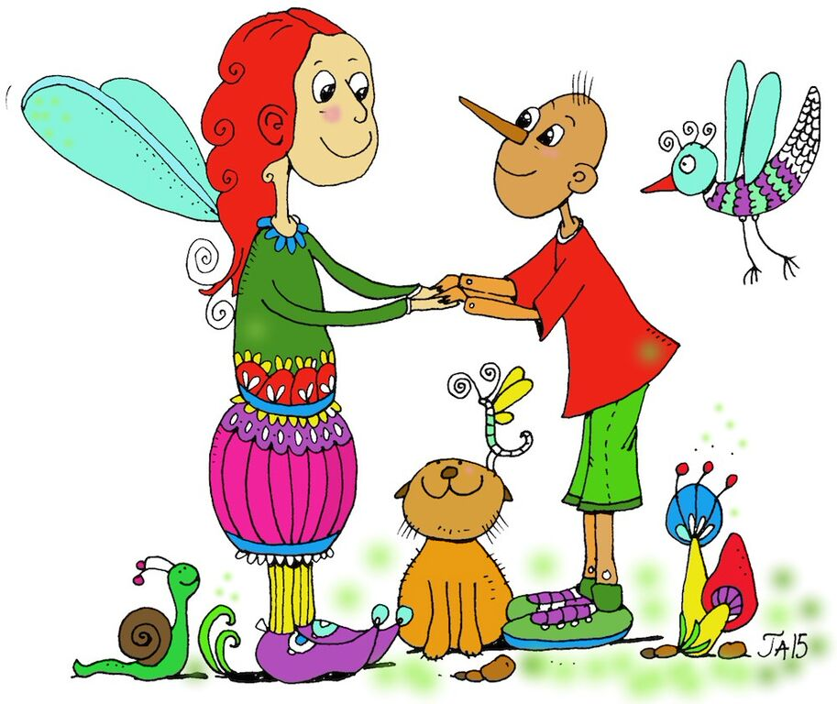

Hüvä Pinokkio!  Mäne (1) .......... .  Pidä (2) .......... tatas.  Kävu (3) ......... .  Tege (4) .......... .  Sanu (5) .......... .  Sinuspäi tuleb lujas hüvä (6) ......... . | (2) hol’t  (1) kodihe  (3) školha  (6) poig  (5) tot  (4) urokoid

10. Ты молодец! Справился со всеми заданиями сказочного квеста. Осталось только выбрать фразу для того, чтобы поблагодарить всех его участников. Подчеркни нужный вариант.

- Tervhen tuldes!
- Nägemoiš!
- Spasib!

ЧАСТЬ 2.

11. Познакомься ещё с одним другом Пиноккио.
Это сверчок Koskhaine по имени Samu.
Прочитай его письмо и напиши ему ответ по образцу.

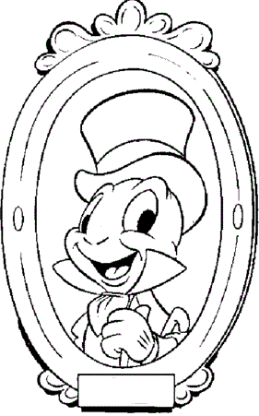 | Tervhen!  Minun nimi om Samu Koskhaine.  Olen 140-vozne.  Elän Pinokkion pertiš.  Minei om mel’he filosofia.  Navedin lugeda.  Ken sinä oled?  Starinoiče ičeiž polhe!  Kaiked hüväd,  Samu Koskhaine
________________________________________________________________________

________________________________________________________________________

________________________________________________________________________

________________________________________________________________________

________________________________________________________________________

________________________________________________________________________

________________________________________________________________________

________________________________________________________________________

________________________________________________________________________

________________________________________________________________________

________________________________________________________________________

________________________________________________________________________

________________________________________________________________________

12. Сыграй со сверчком Саму в игру ”OIKTI – VÄRIN”.

Например, Саму говорит: ”Jablok om sinine.” –
А ты отвечаешь: ”Värin.”

Или Саму говорит: ”Tal’vel paneb lunt.” –
А ты отвечаешь: ”Oikti.”

Сначала три раза загадывает Саму,
а потом три раза загадываешь ты.

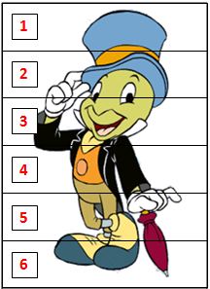

Примеры загадок Саму:

 | OIKEIN | VÄÄRIN
Pühäpäiv om nedalinpäiv. | V
Käbu om ku. |  | V
Öl paštab päiväine. |  | V
Sügüzel vihmub. | V
Kalad ujuba joges. | V
Kalad kazvaba mecas. |  | V
Kažil om viž käbälad. |  | V
Jänišal oma pit’kad korvad. | V
Kümne pl’us kümne om kaks’toštkümne. |  | V
Uz’ voz’ om tal’vkus. | V

